Stanislas MOLVEAU
Avec Maxence LEBLANC et Arnaud PRISSET
Terminale SB
Informatique et Sciences du Numérique
http://molveau.fr/stanislas/

Projet :
Le labyrinthe aléatoire

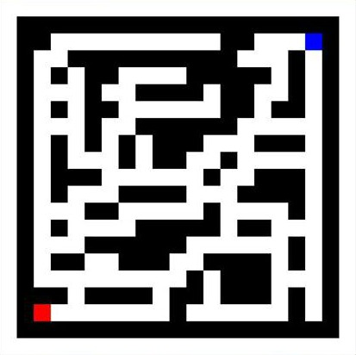

SOMMAIRE

Pages

Introduction personnelle 1

I - Présentation 3

I - A) La recherche de projets et l'enjeu 3

I - B) Le choix du sujet 3

I - C) Idées sur lesquelles nous nous sommes appuyés 3

I - D) La veille technologique 4

II- Le labyrinthe aléatoire 5

II - A) Le cahier des charges 5

II - B) L'élément graphique 5

II - C) L'environnement de travail 5

III- L'organisation mise en place 6

III - A) La répartition du travail 6

III - B) La réalisation 7

III - C) La validation 8

IV - Zoom sur mes actions 9

IV - A) Description des variables 9

SOMMAIRE SUITE

Pages

IV -B) Comment s'intègre mon travail et présentation des tests 12

Conclusion personnelle 14

Annexe 15

Annexe 1 : le programme du groupe incluant mon programme 15

INTRODUCTION PERSONNELLE

Mes 2 co-équipiers, Maxence LEBLANC et Arnaud PRISSET et moi-même avons fait le choix du labyrinthe aléatoire.

Je souhaite tout d'abord donner la définition d'un labyrinthe.

Le labyrinthe est un entrecroisement de chemins, dont certains sont sans issue et constituent ainsi des cul-de-sac. Il s’agit donc de découvrir la route qui conduit soit au centre de cette bizarre "toile d’araignée" soit à la sortie.

La comparaison avec la toile d’araignée n’est pas tout à fait correcte car la toile que l'araignée tisse est symétrique et régulière.

L'’essence même du labyrinthe est de rassembler, dans le plus petit espace possible, l’enchevêtrement le plus complexe de sentiers et de retarder ainsi l’arrivée du voyageur au lieu qu’il veut atteindre.

Il est intéressant d'en exposer un des éléments historiques.

Le concept de labyrinthe est depuis longtemps connu de l'humanité.

A l'époque de la mythologie grecque, le labyrinthe est le palais en Crète dans lequel le Minotaure (homme à tête de taureau) était enfermé afin qu'il ne puisse s'en échapper.
Pour en savoir plus : http://mythologica.fr/grec/minotaure.htm#sthash.AIrahrr3.dpuf.

Mosaïque, Grès Antique : Thésée tue le Minotaure dans le Labyrinthe

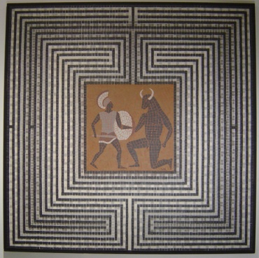

Le constructeur de ce labyrinthe s'appelait Dédale. Il était connu pour être un sculpteur, un inventeur et un grand architecte.

En effet, créer un labyrinthe demande génie esthétique et ingéniosité technique.

Ces 2 critères se retrouvent dans les labyrinthes végétaux dans les jardins de nos châteaux comme à Villandry. J'ai visité ce château et me souviens bien de ce labyrinthe, qui fait référence au labyrinthe imaginé par Dédale. (source de la photographie ci-dessous : http://www.chateauvillandry.fr/jardins/visite-virtuelle/le-labyrinthe/).

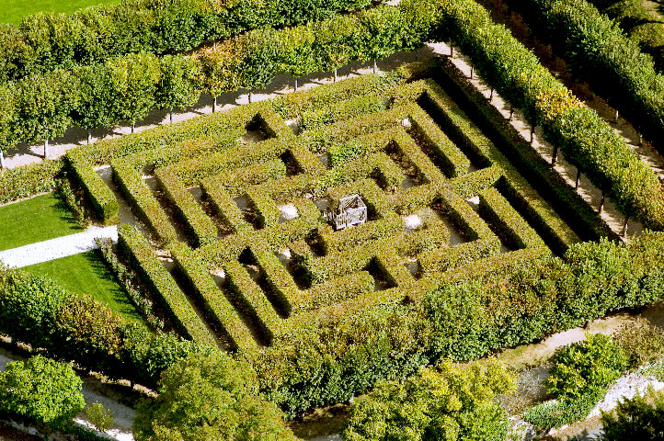

Passionné par les jeux vidéos et particulièrement Counter Strike, j'ai créé des maps (environnement du joueur tels que les obstacles, la circulation dans les lieux, la composition des lieux en eux-mêmes...).

Cet exercice revient à penser cet exercice de la même façon que la création d'un labyrinthe, avec un scénario en plus !

Tous ces éléments ont fait que ce projet du labyrinthe aléatoire m'a particulièrement intéressé !

I- Présentation

I - A) La recherche de projets et l'enjeu

Avant de nous lancer sur le projet du labyrinthe, nous avons envisagé plusieurs idées :

- développer une application sur téléphone androïd,

- faire une todolist (liste de choses à faire en français) avec minuterie et rappel,

- nous décider sur un projet de jeu ( Labyrinthe, Snake, Tic-tac-toe).

L'enjeu était de travailler en équipe afin d’obtenir un programme complet et fonctionnel, et bien sûr exploiter les capacités individuelles de chacun pour se répartir le travail.

La problématique était de créer un labyrinthe avec la notion "aléatoire".

I - B) Le choix du sujet

Le projet sur téléphone demandait un autre forme de langage que le JAVA simplifié soit le JAVA approfondi. Par manque de temps, nous avons donc laissé de côté ce projet.

Les jeux Snake et Tic-tac-toe semblaient trop simples à faire donc le jeu labyrinthe s'est imposé à nous car c'est un classique de jeu simple.

Aucune problématique complémentaire nous était soumis, nous avons donc choisi ce qui nous plaisait le plus.

I - C) Idées sur lesquelles nous nous sommes appuyées

Une fois notre choix arrêté, la réflexion a tourné autour des actions à mettre en place.
Le labyrinthe est issu de jeux déjà existants facile à réaliser.

Nous avons donc décidé de rajouter de la difficulté par :

- la création du labyrinthe aléatoire,
- l'ajout d'high-scores (meilleurs scores) et d'un timer (minuteur),
- et la résolution du labyrinthe par le joueur.

Cela entraîne donc du challenge entre les différents joueurs et le jeu devient alors attractif.

I - D) La veille technologique

En faisant des recherches sur internet, nous avons trouvé des liens sur des labyrinthes existants.

Les voici ainsi que leurs caractéristiques :

http://www.echodelta.net/mafalda/mafalda.htm est un site web où l’on peut trouver toutes sortes de labyrinthes (rectangulaires, polygonaux, ou circulaires). Ces labyrinthes sont générés aléatoirement et l’utilisateur du site peut mettre la taille du labyrinthe qu’il veut.
De plus, un bouton est disposition pour que l’ordinateur détermine la façon la plus rapide d’aller jusqu'à la sortie.

http://www.di.ens.fr/~pointche/stages/projets/ensta04_1.pdf est un projet Informatique semblable au notre qui nous montre les étapes de création d’un labyrinthe et la liaison avec l’histoire et les mathématiques.

http://hubert.lacote.free.fr/res/projects/Hubert_Lacote_LO43_rapport.pdf est un projet de création de labyrinthe non aléatoire en langage Java avec incorporation d’ennemis, de vitesse et d’interaction avec l’environnement.

II - Le labyrinthe aléatoire

II - A) Le cahier des charges

Le jeu reste un jeu individuel, avec 4 touches qui sont les touches directionnelles : « Haut » ; « Bas » ; « Gauche » ; « Droite » .

Le joueur doit les utiliser afin de se déplacer du point de départ : le carré rouge ■ à un
endroit déterminé à l'avance dans le labyrinthe, sous la forme d'un carré bleu ■.

Le but du jeu est d’arriver au bout du labyrinthe généré aléatoirement le plus rapidement possible.

Les meilleurs scores sont retenus dans les High-scores.

Plusieurs sites internet nous ont aidés à programmer correctement les différentes caractéristiques que nous souhaitions. Voici entre autres les sites à retenir :
- http://javascool.gforge.inria.fr/index.php?page=proglets&action=show&id=codagePixels
pour le logiciel Javascool pour la création du labyrinthe ;
- http://docs.oracle.com/javase/7/docs/api/java/awt/event/KeyListener.html
pour les déplacements.

II - B) L'élément graphique

Le labyrinthe est composé de carrés :

- les carrés noirs ■ sont des murs, le joueur ne peut pas circuler à l’intérieur ;
- les carrés blancs □ sont les espaces vides, le joueur peut circuler à l’intérieur ;
- le carré rouge ■ est le joueur ;
- le carré bleu ■est l’arrivée.

Le labyrinthe a une taille de 19 carrés x 19 carrés.

II- C) L'environnement de travail

Nous avons opté pour le logiciel JAVASCOOL et avons utilisé comme langage le JAVA (simplifié).
III- L'organisation mise en place

III - A) La répartition du travail

Pour ma part, j'ai pris en charge le déplacement du joueur (carré rouge ■) et j’ai créé une boucle pour que le carré n'aille pas dans les murs du labyrinthe (prévention des collisions).

Arnaud s’est occupé du timer, du menu et des High-scores.

Quant à Maxence, sa mission était la formation du labyrinthe, de l’aléatoire tout en laissant un chemin afin que le joueur puisse arriver à la case arrivée (carré bleu ■).

Pour collaborer, nous avons eu recours à nos messageries respectives afin de voir l’avancée de chacun.

De plus, les ateliers d' ISN (2 h par semaine) nous ont permis de nous concerter, nous entre-aider et rectifier notre travail de vive voix.

III - B) La réalisation

La conception du jeu s'est déroulée en plusieurs étapes. Nous avons réalisé des tests à la fin de chaque étape, pour voir si des bugs étaient présents.

Voici la liste des 11 étapes qui ont jalonné la création du jeu.

Etapes | Prénom | Date
Etape 1 : Création de la grille de fond en remplissant la totalité de l’espace disponible de l’interface graphique que JAVASCOOL nous laisse. (Grand carré blanc) | Stanislas  Maxence  Arnaud | 02/04
Etape 2 : Mise en place de l’algorithme permettant aux murs de se créer. | Maxence | 09/04
Etape 3 : Mise en place d’un sous-programme permettant aux murs de se placer aléatoirement. | Maxence | 09/04
Etape 4 : Afin d’obtenir des labyrinthes complètement aléatoires tout en laissant un chemin pour le joueur, on a dû reprendre le sous-programme qui permettait la génération aléatoire des murs pour rajouter des boucles qui vont permettre d'en« limiter » la génération. | Maxence | 16/04
Etape 5 : Création du cube rouge ■ représentant le joueur. | Stanislas | 09/04 et 16/04
Etape 6 : mon étape en solo : Ajout des déplacements : « Haut »; « Bas » ; « Gauche » ; « Droite » .  Pour le déplacement, une fonction est utilisée : KeyListener.  Cette fonction est implantée afin d’ajouter une action lorsque le joueur appuie sur une touche.  KeyListener a entraîné des erreurs dans la programmation liées aux importations JAVA. | Stanislas | 23/04 et 14/05
Etape 7 : La génération du labyrinthe aléatoire étant faite, nous avions 2 choix pour l’entrée du joueur :  - soit le joueur était à l’entrée du labyrinthe avec une sortie vers l’extérieur,  - soit le joueur "spawn" ou apparaît dans le labyrinthe.  Nous avons choisi de le faire "spawn" ou apparaître dans le labyrinthe afin d’avoir un point de "spawn fixe" ou d'apparition fixe plus facile à programmer. | Maxence | 16/04
Etape 8 : Le "spawn" ou point d'apparition du joueur étant fixé, nous avons donc décidé de mettre une arrivée fixe (carré bleu ■). | Stanislas | 23/04
Etape 9 : Création d’un sous-programme pour que le joueur ne passe pas au travers des murs mais qu’une collision se produise. | Maxence | 14/05
Etape 10 : Création du menu du jeu, contenant la fonction pour lancer une partie ou alors voir les High-scores. | Arnaud | 09/04 et 16/04
Etape 11 : Création d’un timer, permettant de rajouter du challenge pour les joueurs perfectionnistes ! | Arnaud | 23/04 et 14/05

III - C) La validation

Voici un screenshot (capture d'écran) d’une version finale du labyrinthe : à gauche le programme et à droite le labyrinthe.

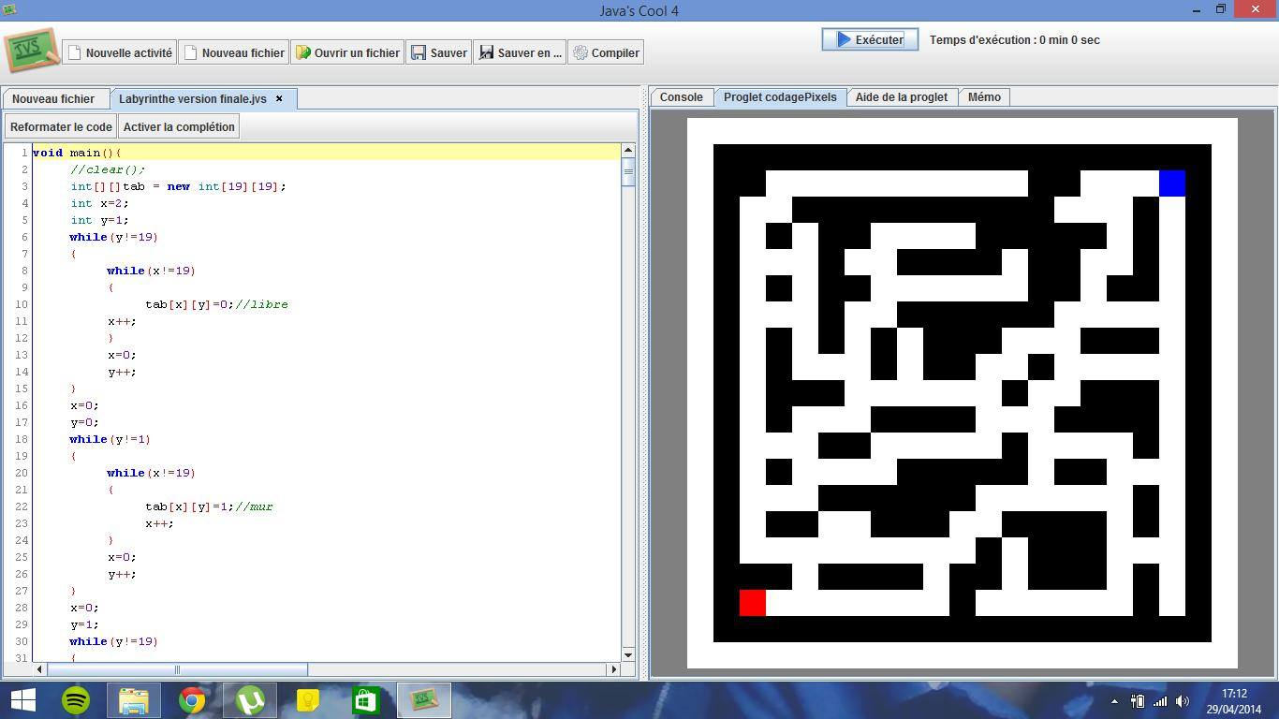

Ce labyrinthe répond à nos critères car il possède un timer, des highscores et il est généré aléatoirement.
IV - Zoom sur mes actions
IV - A) Description des variables

On créé une fonction « déplacement », qui va permettre d’agir sur les variables « xJoueur », « yJoueur » et sur « a_sec » qui est le temps au départ.

Tant que la valeur de la variable « valeur » est égale à 1 , la fonction setKeyListener qui permet le déplacement du joueur, continue de tourner.

Setkeylistener va prendre en compte les actions e l’utilisateur sur le clavier. On rentre les différentes actions qui peut se produire selon la touche sur laquelle l’utilisateur appuie ,et ici va pouvoir permettre le déplacement du carré du joueur .

Cette fonction est alliée à la fonction permettant la collision aux murs que nous verrons plus tard.

Le « tableau » correspond à l’espace entier du labyrinthe, en comptant les murs et les bordures.

Lorsque une case du tableau (ici vu par rapport aux coordonnées (xJoueur ;yJoueur) est égale à 0, cela correspond à un espace libre où le joueur peut circuler. Le yMemoire et xMémoire sont enregistrés pour le sous-programme gérant la collision.

Autrement, on n’enregistre rien .

Puis on lance l’activité Runnable « setKeyListener » qui est différent de la fonction.

Ce Runnable permet de représenter une tâche, on va pouvoir l'utiliser pour définir des threads. (Ici des déplacements à l’aide de la fonction getLastKey qui récupère la dernière action et créé un événement prédéfini dans le programme).

Si le joueur appuie sur la touche directionnelle « Haut », le carré prend +1 en ordonnée, donc une case vers le haut et une modification des coordonnées du joueur (soit y=y+1).

Position : les valeurs sont différentes suivant la direction (ici 1 correspond à un mouvement vers le haut).

Si le joueur appuie sur la touche directionnelle « Bas », le carré prend -1 en ordonnée, donc une case vers le bas et une modification des coordonnées du joueur (soit y=y-1).

La variable Position est définie au début du programme par défaut (Position==0) ; (ici 2 correspond à un mouvement vers le bas).

Si le joueur appuie sur la touche directionnelle « Gauche », le carré prend -1 en abscisses, donc une case vers la gauche et une modification des coordonnées du joueur (soit x=x-1).

La variable Position prend la valeur 3 pour un déplacement vers la gauche.

Si le joueur appuie sur la touche directionnelle « Droite », le carré prend +1 en abscisse, donc une case vers la gauche et une modification des coordonnées du joueur (soit x=x+1).

La variable Position prend la valeur 4 pour un déplacement vers la droite.

Toutes les valeurs Position et les coordonnées xMemoire et yMemoire sont retenus ici afin de les réutiliser dans le sous-programme « dessin ».

Le sous-programme « dessin » utilise les coordonnées de joueur (xJoueur ; yJoueur) et les coordonnées retenu (xMemoire ;yMemoire) avant un autre déplacement. Ce sous-programme permet d’effacer l’ancien carré du joueur si le déplacement est réussi et de vérifier si l’endroit où veut aller le joueur est accessible ou non, et de remettre le carré du joueur en fonction.

Ici on vérifie la valeur du tableau en fonction des coordonnées du joueur, pour les retenir dans les coordonnées « Mémoire ».

Si le tableau est égale à 1 , cela se traduit par la présence d’un mur, donc les coordonnées du joueur reprennent ses dernières coordonnées, soit celles retenues en mémoire, et efface le carré qui devrait normalement être dans le mur, grâce aux xEfface et yEfface.

Ici la position par défaut est 0, ce qui se traduit par « le joueur ne bouge pas, est à l’arrêt ».

Si la position est égale à 1, cela veut dire que le joueur a tenté d’aller vers le haut mais a rencontré un mur, il y a donc collision et le carré revient à sa position initiale, soit une case vers le bas, se traduisant par y=y-1.

Si la position est égale à 2, cela veut dire que le joueur a tenté d’aller vers le bas mais a rencontré un mur, il y a donc collision et le carré revient à sa position initiale, soit une case vers le haut, se traduisant par y=y+1, l’équivalent de yEfface++.

Si la position est égale à 3, cela veut dire que le joueur a tenté d’aller vers la gauche mais a rencontré un mur, il y a donc collision et le carré revient à sa position initiale, soit une case vers la droite, se traduisant par x=x+1, l’équivalent de xEfface++.

Si la position est égale à 4, cela veut dire que le joueur a tenté d’aller vers la droite mais a rencontré un mur, il y a donc collision et le carré revient à sa position initiale, soit une case vers la gauche, se traduisant par x=x-1.

Ces boucles if permettent ici de « remettre en place » les murs après une collision. Vu que normalement sans collision, la case sur laquelle se place le joueur devrait prendre la couleur rouge.

On créé donc une boucle afin de redonner au mur sa couleur initiale, soit noir (« black »).

On redonne au joueur la position=0 , soit à l’arrêt, et on lui redonne sa couleur rouge.

Lorsque le joueur atteint les coordonnées (17 ; 17), soit les coordonnées du point d’arrivée, on arrête la boucle de déplacement en donnant la comme valeur à la variable « valeur » : 2. (Rappel : Les sous programmes servant aux déplacements ne marchent que si valeur=1). On donne ensuite au point d’arrivée la couleur verte, marquant la fin de la partie.

IV -B) Comment s'intègre mon travail et présentation des tests

Tout mon travail a permis d’apporter une version "jouable" du labyrinthe. Sans déplacement, le labyrinthe aléatoire ne serait juste qu’une création, mais sans réalisation possible pour le joueur. Donc les sous-programmes que j’ai ajoutés au programme total ont eu pour effet de rajouter un « game-play », c'est-à-dire la version jouable du labyrinthe.

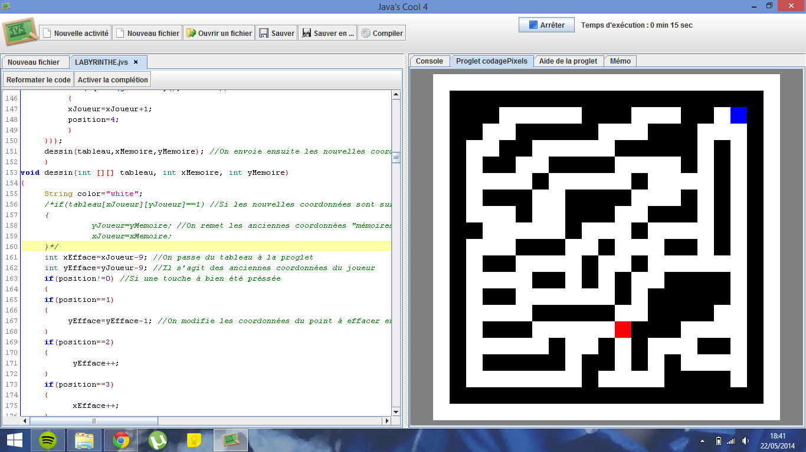
Le fait d’avoir apporté ce game-play a ajouté d’autres idées que nous avons exploitées, telles que les High-score qui ont engrangé le timer, un sous-programme pour les collisions...

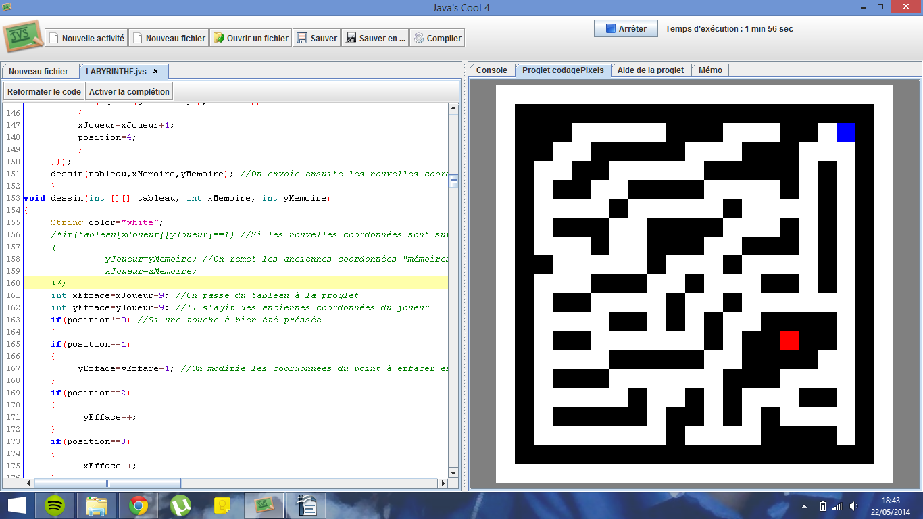
Voici un exemple d’un labyrinthe fonctionnel, avec collision.
Un problème que nous avons rencontré a été que le joueur n'avait aucune collision avec les murs. Nous avons donc dû créer un sous-programme permettant la collision.
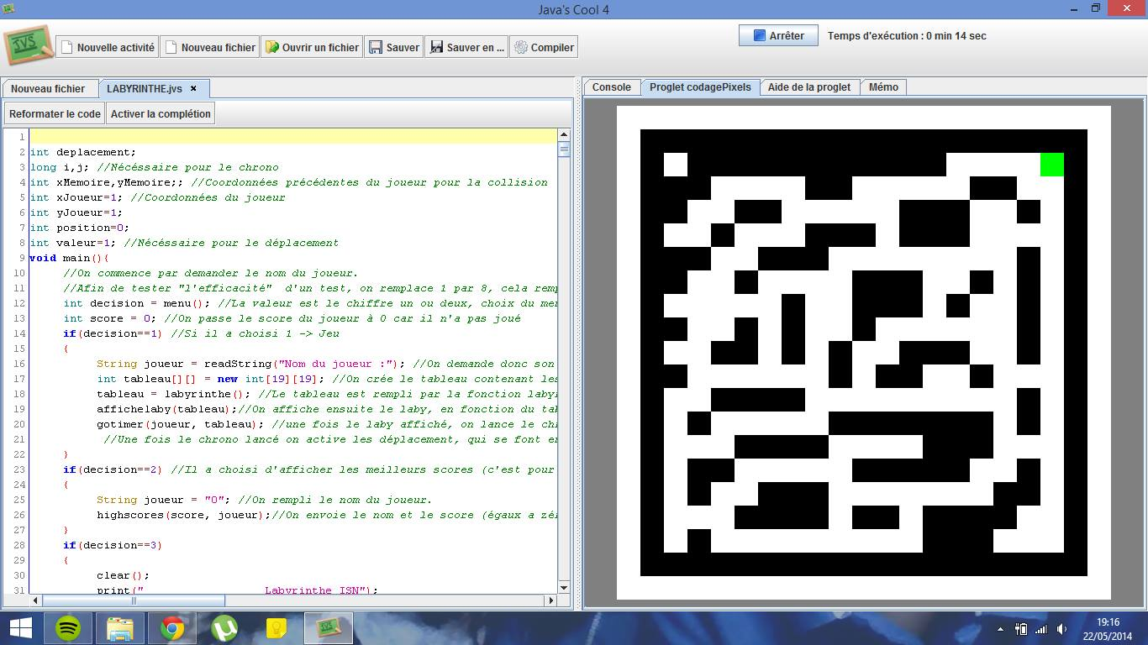
Et voila un labyrinthe fini (on peut le voir du fait que le point d’arrivée est vert).
En ce qui concerne la diffusion de notre programme, voici le lien Github qui redirige vers notre dossier et notre programme.
https://github.com/StanislasMolveau/LabyrinthealeatoireStanislasMolveau.git
Et ci-dessous se trouve le Qrcode qui est un code barre qui est décodé rapidement par un téléphone mobile et qui renvoie vers un lien web. Le nôtre redirige vers le lien github :


Conclusion personnelle

Je peux faire le bilan suivant :

- la version finale du labyrinthe correspond à la description que l’on avait fait initialement, c'est-à-dire qu’il répond à toutes les caractéristiques que l’on s’était imposées pour rendre le jeu ludique (timer, highscore et aléatoire).

Un jeu peut toujours être amélioré avec des ajouts.

Il pourrait ainsi être envisagé de rajouter :

- L’affichage d’un compteur de temps réel, dès le début de la partie, le joueur connait ainsi son niveau de progression et peut le comparer. Dans notre version, le joueur n'obtient son temps qu’à la fin de la partie ;

- Un son lors de la collision avec un mur ;

- Des ennemis, par exemple un mur qui bouge en cours de jeu, une araignée qui se déplace deux fois moins vite que le joueur…

En revanche, nous avons connu des phases de stagnation dans le programme. Il a fallu trouver une astuce pour implanter JAVA qui était indispensable pour l’utilisation des commandes afin que le joueur puisse déplacer le carré rouge ■ à l’aide des touches directionnelles « Haut » ; « Bas » ; « Gauche » ; «Droite » .

La conception aléatoire des murs du labyrinthe bloquait parfois le passage du joueur jusqu'à l’arrivée.

J'ai trouvé que la création de ce projet a généré une forte émulation au sein de notre groupe, et au final c’était amusant et intéressant à faire.
Ce projet m'a apporté des connaissances en :

- langage Java notamment de nouvelles fonctions comme Keylistener ;
- en algorythmique, en répartition des tâches et donc en gestion du temps.

Pour finir, mon projet est d'entrer en DUT Informatique après le bac, dans lequel la programmation tient une grande place.

Donc, ce projet m'a donné un aperçu de ce que seront les projets à mener dans le cadre de mes études supérieures.

ANNEXES

Annexe 1 : Le programme du groupe

Mon programme correspond à la partie en gras.

long i,j; //Nécéssaire pour le chrono
int xMemoire; //Coordonnées précédentes du joueur pour la collision
int yMemoire;
int xJoueur=1; //Coordonnées du joueur
int yJoueur=1;
int position=0;
int valeur=1; //Nécéssaire pour le déplacement
void main(){
//On commence par demander le nom du joueur.
//Afin de tester "l'efficacité" d'un test, on remplace 1 par 8, cela remplacera les cases par du vert.
int decision = menu(); //La valeur est le chiffre un ou deux, choix du menu
int score = 0; //On passe le score du joueur à 0 car il n'a pas joué
if(decision==1) //Si il a choisi 1 -> Jeu
{
String joueur = readString("Nom du joueur :"); //On demande donc son nom
int tableau[][] = new int[19][19]; //On crée le tableau contenant les variables nécéssaires à l'affichage du laby
tableau = labyrinthe(); //Le tableau est rempli par la fonction labyrinthe.
affichelaby(tableau);//On affiche ensuite le laby, en fonction du tableau précédemment rempli.
gotimer(joueur, tableau); //une fois le laby affiché, on lance le chrono
//Une fois le chrono lancé on active les déplacement, qui se font en fonction du laby (évidemment)
}
if(decision==2) //Il a choisi d'afficher les meilleurs scores (c'est pour ce qui suit qu'on a initialisé le score a 0).
{
String joueur = "0"; //On rempli le nom du joueur.
highscores(score, joueur);//On envoie le nom et le score (égaux a zéro) à la fonction qui affiche les scores.
}
}
int stoptimer(double a_sec, int a_min) //Fonction qui stoppe le chrono (un petit peu mal placé).
{
for (i=1;i<100000000;i++) //Limite du temps
for (j=1;j<100000000;j++) i++;

//conversation
double b_sec = ((System.currentTimeMillis() ) ); //b_sec prend la valeur du temps (en sec et millisec) à l'instant T
int b_min = (int) ((System.currentTimeMillis() / 1000) / 60); //b_min = le nombre de minutes passées à ce moment.

//resultat
if (b_sec-a_sec>60) //Si le temps total (=temps de la fin - temps du début) est supérieur à 60
{a_sec=a_sec-60; //On enlève 60 au nombre de secondes
}
double point = (((b_sec-a_sec)+(b_min-a_min)*10)*-0.22)+3750; //Le score qui est calculé à partir du temps que le joueur à mis pour résoudre le laby.
if (point <0) //La fonction du score diminue quand le temps avance, donc il est possible d'obtenir un score négatif
{
point=1; //Dans ce cas on attribue 1 point symbolique au joueur
}
int score = (int) floor(point); //On prend la partie entière du score, en effet le score était calculé en fonction du temps qui était en millisec, donc on enlève les chiffres après la virgule.
return(score);
}
int menu() //Menu "principal"
{
clear();
int choix = 0;
print(" Labyrinthe ISN");
println();
println();
print(" Maxence LEBLANC Stanislas MOLVEAU Arnaud PRISSET");
println();
print("-----------------------------------------------------------------------------");
println();
println();
print("--> 1: Jouer");
println();
print("--> 2: Highscores");
println();
println();
print("-----------------------------------------------------------------------------");
while(choix!=1&&choix!=2) //Tant que le joueur ne met pas un chiffre convenable on continue
{
choix =readInt("Sélectionnez le sous-menu qui vous convient (1 ou 2).");
}
return (choix);
}
void gotimer(String joueur, int[][] tableau) //Fonction qui lance le chrono
{
double a_sec = ((System.currentTimeMillis() )); //Valeur du nombre de secondes (et millisecondes) a cet instant pile.
int a_min = (int) ((System.currentTimeMillis() / 1000) / 60); //En minute
deplacement(tableau,xJoueur,yJoueur,joueur,a_sec,a_min); //Le chrono est lancé, on va donc 'activer' les déplacements.
}
void deplacement(int[][] tableau, int xJoueur, int yJoueur, String joueur, double a_sec, int a_min) //Il est nécéssaire d'envoyer un grand nombre de variables pour les fonctions 'lancée' à la fin de cette dernière.
{
while(valeur==1) //Tant que valeur n'est pas modifiée -> on 'écoute' le clavier
{
Set_Key_Listener(tableau); //On envoie les coordonnées du tableau pour les collisions.
} //La variable valeur est modifiée quand le joueur atteint la fin, on se trouve donc à la fin du laby, il n'est plus possible de se déplacer, il faut donc stopper le chrono
int score = stoptimer(a_sec,a_min); //Une fois qu'on a atteint la case = 3 -> on arrête le chrono, et le score est calculé en fonction du temps.
highscores(score,joueur); //On envoie le nom et le score (différent de 0 cette fois)
}
void Set_Key_Listener(int [][] tableau)//La fonction de déplacement
{
if(tableau[xJoueur][yJoueur]==0) //Si les coordonnées se situent sur un espace libre
{
yMemoire=yJoueur; //On enregistre les coordonnées (car elle vont bientot être modifiées)
xMemoire=xJoueur;
}
else //Autrement on ne moifie rien
{
xMemoire=xMemoire;
yMemoire=yMemoire;
}
setKeyListener (new Runnable() { //Définition d'une activité d'écoute du clavier
public void run () {
if (equal (getLastKey(),"Haut")) //Si on presse la touche haut
{
yJoueur=yJoueur +1; //Les coordonnées en sont modifiée (sans vérification pour le moment)
position=1; //Ici 1 signifie que la touche haut a été préssée (utile pour effacer l'ancienne position du joueur)
}
if (equal (getLastKey(),"Bas"))
{
yJoueur=yJoueur-1;
position=2;
}
if (equal (getLastKey(),"Gauche"))
{
xJoueur=xJoueur-1;
position=3;
}
if (equal (getLastKey(),"Droite"))
{
xJoueur=xJoueur+1;
position=4;
}
}});
dessin(tableau,xMemoire,yMemoire); //On envoie ensuite les nouvelles coordonnées, celles en mémoire et le laby
}
void dessin(int [][] tableau, int xMemoire, int yMemoire)
{
String color="white";
if(tableau[xJoueur][yJoueur]==1) //Si les nouvelles coordonnées sont sur un mur
{
yJoueur=yMemoire; //On remet les anciennes coordonnées "mémoires"
xJoueur=xMemoire;
}
int xEfface=xJoueur-9; //On passe du tableau à la proglet
int yEfface=yJoueur-9; //Il s'agit des anciennes coordonnées du joueur
if(position!=0) //Si une touche à bien été préssée
{
if(position==1)
{
yEfface=yEfface-1; //On modifie les coordonnées du point à effacer en fonction de la touche qui a été préssée
}
if(position==2)
{
yEfface++;
}
if(position==3)
{
xEfface++;
}
if(position==4)
{
xEfface=xEfface-1;
}
if(tableau[xEfface+9][yEfface+9]==1) //Si à cet endroit il s'agit d'un mur
{
color ="black"; //Il sera remplacé par un carré noir (invisible donc)
}
setPixel(xEfface,yEfface,color); //On affiche le pixel au coordonnées avec la couleur.
position=0;
}
int x=xJoueur-9; //Coordonnées du joueur
int y=yJoueur-9;
setPixel(x,y,"red");
if(xJoueur==17&&yJoueur==17) //Si on à atteint le bout
{
valeur=2; //Entraine la fin du while
setPixel(x,y,"white");
setPixel(8,8,"green");
}
}
void highscores(int score, String joueur)
{
int rangcinq =250;
int rangquatre =800;
int rangtrois =1250;
int rangdeux =1500;
int rangun = 1700;
String nomcinq ="Joueur 5";
String nomquatre= "Joueur 4";
String nomtrois = "Joueur 3";
String nomdeux = "Joueur 2";
String nomun = "Joueur 1";
String nomjoueur = joueur;
int point = score;
//Score comparé aux références
if(point>rangcinq&&point <rangquatre)
{
rangcinq = point;
nomcinq = nomjoueur;
}
if(point>rangquatre&&point<rangtrois)
{
rangquatre = point;
nomquatre = nomjoueur;
}
if(point>rangtrois&&point<rangdeux)
{
rangtrois = point;
nomtrois = nomjoueur;
}
if(point>rangdeux&&point<rangun)
{
rangdeux= point;
nomdeux = nomjoueur;
}
if(point>rangun)
{
rangun = point;
nomun = nomjoueur;
}
clear();
println();
print("------------HIGHSCORES------------");
println();
println();
print("Premier : "+nomun+" avec "+rangun+" points");
println();
print("Second : "+nomdeux+" avec "+rangdeux+" points");
println();
print("Troisième : "+nomtrois+" avec "+rangtrois+" points");
println();
print("Quatrième : "+nomquatre+" avec "+rangquatre+" points");
println();
println("Cinquième : "+nomcinq+" avec "+rangcinq+ " points");
if(point<rangcinq&&point!=0)
{
println();
print("-> "+nomjoueur+" avec "+point+" (hors-classement)");
}
//fin du prog ici.
}
void affichelaby(int [][] tableau) //La fonction qui affiche le tableau du laby
{
int x=0;
int y=0;
reset(10,10);
String zero = "white";
String un = "black";
String deux = "red";
String trois = "blue";
String huit = "green";
while(y!=19)
{
while(x!=19)
{
if(tableau[x][y]==0) //Case libre
{
setPixel(x-9,y-9,zero);
}
if(tableau[x][y]==1)//Mur
{
setPixel(x-9,y-9,un);
}
if(tableau[x][y]==2)//Entrée
{
setPixel(x-9,y-9,deux);
}
if(tableau[x][y]==3)//Sortie
{
setPixel(x-9,y-9,trois);
}
if(tableau[x][y]==8)//Pour tests
{
setPixel(x-9,y-9,huit);
}
x++;
}
x=0;
y++;
}
}
int[][]labyrinthe() //Fonction qui crée le laby
{
int[][]tab = new int[19][19];
int x=2;
int y=1;
while(y!=19)
{
while(x!=19)
{
tab[x][y]=0;//libre
x++;
}
x=0;
y++;
}
x=0;
y=0;
while(y!=1)
{
while(x!=19)
{
tab[x][y]=1;//mur
x++;
}
x=0;
y++;
}
x=0;
y=1;
while(y!=19)
{
tab[x][y]=1;
y++;
}
x=0;
y=y-1;
while(y==18)
{
while(x!=19)
{
tab[x][y]=1;
x++;
}
x=0;
y++;
}
y=y-1;
x=18;
while(y!=0)
{
tab[x][y]=1;
y--;
}
x=0;
y=0;
double cplein=0;
double cvide=0;
double ctot=0;
while(y!=19)
{
while(x!=19)
{
if(tab[x][y]==1)
{
cplein++;
ctot++;
}
if(tab[x][y]==0)
{
cvide++;
ctot++;
}
x++;
}
x=0;
y++;
}
ctot=ctot+2;
double probun = cvide/ctot;
double probdeux = cplein/ctot;
int memoire = 1;
int increment = 0;
int prob = 2;
double precedent= 0;
while(probdeux<0.6)
{
y=memoire;
x=random(prob,18);
if(increment ==0)
{
y++;
tab[x][y]=1;
increment ++;
}
if(increment==1)
{
if(tab[x][y]==0&&tab[x+1][y]==0)
{
tab[x][y+1]=1;
}
if(tab[x][y]==0&&tab[x][y+1]==0)
{
tab[x+1][y]=1;
tab[x-1][y]=1;
tab[x][y-1]=1;
}
if(tab[x][y]==0&&tab[x+1][y]==0&&tab[x][y+1]==0)
{
tab[x][y-1]=1;
tab[x+1][y]=1;
tab[x-1][y]=1;
}
if(tab[x][y]==0&&tab[x-1][y]==0)
{
tab[x+1][y]=1;
tab[x][y+1]=1;
tab[x][y-1]=1;
}
if(tab[x][y]==0&&tab[x][y-1]==0)
{
tab[x-1][y]=1;
tab[x][y+1]=1;
tab[x+1][y]=1;
}
y++;
if(y==18)
{
y=0;
}
}
memoire = y;
cplein = 0;
cvide = 0;
ctot = 0;
x=0;
y=0;
while(y!=19)
{
while(x!=19)
{
if(tab[x][y]==1)
{
cplein++;
ctot++;
}
if(tab[x][y]==0)
{
cvide++;
ctot++;
}
x++;
}
x=0;
y++;
}
probdeux = cplein/ctot;
if(precedent==probdeux)
{
prob++;
if(prob==17)
{
break;
}
}
precedent = probdeux;
}
int chance = random (1,4);
if(chance==1)
{
x=2;
y=1;
}
if(chance==2)
{
x=1;
y=2;
}
if(chance==3)
{
x=0;
y=0;
// il y a déja un mur en ces coordonnées, donc il ne se passe rien, j'aurai aussi pu faire z=0 et tab[x][y]=Z
}
tab[x][y]=1;//debut : pas aléatoire, 3 choix, autant le faire separzement
x=1;
y=1;
//vérification de l'existence d'un chemin : pas de mur infranchissable.

while(y!=18)
{
while(x!=18)
{
if(tab[x][y]==1&&tab[x+1][y]==1&&tab[x-1][y]==1&&tab[x][y+1]==1&&tab[x][y-1]==1&&x!=17)
{
tab[x+1][y]=0;
}
if(tab[x][y]==1&&tab[x-1][y+1]==1&&tab[x+1][y-1]==1)
{
tab[x][y]=0;
tab[x-1][y]=1;
//tab[x+1][y]=1;
}
x++;
}
x=1;
y++;
}
x=2;
y=1;
while(y!=17)
{
while(x!=18)
{
if(tab[x][y]==0&&tab[x+1][y]==0&&tab[x+2][y]==0&&tab[x-1][y+2]==0)
{
tab[x][y+1]=1;
}
if(tab[x][y]==0&&tab[x+1][y]==0&&tab[x+1][y+1]==0&&tab[x-1][y+2]==0)
{
tab[x][y+1]=1;
}
if(tab[x][y]==1&&tab[x-1][y+1]==1&&tab[x+1][y+1]==1)
{
tab[x][y]=0;
}
x++;
}
x=2;
y++;
}
// Cette vérif se fait en 2 étapes : ici, vérif de l'absence de "murs".
x=2;
y=1;
int ouverture = 0;
while(x!=18)
{
while(y!=14)
{
if(tab[x][y]==1&&tab[x][y+1]==1&&tab[x][y+2]==1&&tab[x][y+3]==1&&ouverture!=3)
{
tab[x][y+2]=0;
ouverture++;
}
if(tab[x][y]==1&&tab[x-1][y+1]==1&&tab[x-1][y+2]==1&&tab[x-1][y+3]==1)
{
tab[x-1][y+2]=0;
}
if(tab[x][y]==1&&tab[x][y+1]==1&&tab[x][y+2]==1&&tab[x+1][y+3]==1)
{
tab[x+1][y+3]=0;
}
if(tab[x][y]==0&&x==16&&tab[x][y+4]==0)
{
tab[x][y]=1;
}
if(tab[x][y]==0&&x==16&&tab[x][y+5]==0)
{
tab[x][y]=1;
}
y++;
}
y=1;
x++;
}
x=1;
y=1;
while(x!=19)
{
while(y!=19)
{
if(tab[x][y]==0&&tab[x-1][y-1]==0&&tab[x-1][y]==0&&tab[x-1][y+1]==0&&tab[x][y-1]==0&&tab[x+1][y-1]==0&&tab[x+1][y]==0&&tab[x+1][y+1]==0&&tab[x][y+1]==0)
{
tab[x][y]=1;
}
if(x<17&&x>2&&tab[x][y]==1&&tab[x-1][y]==0&&tab[x+1][y]==0&&tab[x][y+1]==0&&tab[x][y-1]==0&&tab[x-1][y-1]==0&&tab[x+1][y+1]==0&&tab[x-1][y+1]==0)
{
tab[x-1][y]=1;

}

y++;
}
y=1;
x++;
}
x=1;
y=1;
while(x!=19)
{
while(y!=17)
{

if(tab[x][y]==1&&tab[x-1][y+1]==1&&tab[x][y+2]==1)
{
tab[x-1][y+1]=0;
}
y++;
}
y=1;
x++;
}
//Enlever les étoiles pour printer le tableau du laby.
/*x=0;
y=0;
while(y!=19)
{
while(x!=19)
{
print(tab[x][y]);
x++;
}
println();
x=0;
y++;
}*/
tab[1][1]=2;//entree
tab[17][17]=3;//sortie
//Il faut compliquer le laby, je vais donc fermer des issues.
int issues = 0;
x=1;
y=4;
int testx=1;
int testy=1;
int hauteur = 1;
while(x!=18)
{
while(y!=18)
{
if(tab[x][y]==0)
{
issues++;
}
y++;
}
if(issues>10)
{
while(testy!=18)
{
if(tab[testx][testy]==0&&tab[testx][testy+1]==0&&tab[testx+1][testy]==0&&tab[testx+1][testy+1]==0)
{
tab[testx][testy+1]=1;
}
testy++;
}
}
if(issues>5&&x==16)
{
while(hauteur!=18)
{
if(tab[x][hauteur]==0&&tab[x][hauteur-1]==1&&tab[x][hauteur+1]==1&&tab[x-1][hauteur]==1)
{
tab[x][hauteur]=1;
}
if(tab[x][hauteur]==0&&tab[x][hauteur-1]==1&&tab[x][hauteur+1]==1&&tab[x-1][hauteur]==0&&tab[x-2][hauteur]==1)
{
tab[x][hauteur]=1;
}
if(tab[x][hauteur]==0&&tab[x][hauteur-1]==1&&tab[x][hauteur+1]==1&&tab[x-1][hauteur]==0&&tab[x-2][hauteur]==0&&tab[x-3][hauteur]==1)
{
tab[x][hauteur]=1;
}
hauteur++;
}
}
hauteur=1;
testy=0;
issues=0;
testx++;
y=4;
x++;
}
x=1;
y=3;
while(y!=18)
{
while(x!=17)
{
if(tab[x][y]==1&&tab[x][y+1]==0&&tab[x+1][y]==0&&tab[x+1][y+1]==0&&tab[x+2][y]==1&&tab[x+2][y+1]==0)
{
tab[x+1][y]=1;
}
if(tab[x][y]==0&&tab[x][y+1]==1&&tab[x+1][y+1]==1&&tab[x+1][y]==1&&tab[x+1][y-1]==1&&tab[x][y-1]==1)
{
tab[x][y]=1;
}
x++;
}//y-1
x=1;
y++;
}
x=0;
y=3;
//Complétons les points laissés seuls
while(x!=17)
{
while(y!=18)
{
if(tab[x][y]==1&&tab[x][y+1]==0&&tab[x][y+2]==1&&tab[x+1][y+1]==1)
{
tab[x][y+1]=1;
}
if(tab[x][y]==0&&tab[x-1][y]==1&&tab[x+1][y]==1&&tab[x][y+1]==1)
{
tab[x][y]=1;
}
if(tab[x][y]==0&&tab[x-1][y]==1&&tab[x+1][y]==1&&tab[x][y-1]==1)
{
tab[x][y]=1;
}
if(tab[x][y]==1&&tab[x][y+1]==0&&tab[x][y+2]==1&&tab[x][y-1]==0&&tab[x+1][y+2]==1&&tab[x+2][y+1]==1)
{
tab[x][y+1]=1;
}

y++;
}
y=1;
x++;
}
x=0;
y=0;
//reste plus que la vérification de l'entrée et de la sortie utillisable.
if(tab[1][2]==1&&tab[2][2]==1&&tab[3][2]==1&&tab[3][1]==1)
{
tab[2][2]=0;
}
if(tab[2][1]==1&&tab[2][2]==1&&tab[2][3]==1&&tab[1][3]==1)
{
tab[2][2]=0;
}
if(tab[16][17]==1&&tab[16][16]==1&&tab[16][15]==1&&tab[17][15]==1)
{
tab[16][16]=0;
}
if(tab[17][16]==1&&tab[16][16]==1&&tab[15][16]==1&&tab[15][17]==1)
{
tab[16][16]=0;
}
if(tab[3][1]==1&&tab[1][3]==1)
{
tab[1][3]=0;
}
if(tab[1][2]==1&&tab[2][2]==1)
{
tab[3][1]=0;
}
if(tab[2][1]==1&&tab[3][2]==1&&tab[2][3]==1)
{
tab[1][3]=0;
}
if(tab[1][2]==0&&tab[1][3]==1&&tab[2][4]==1&&tab[3][4]==1)
{
tab[1][4]=1;
tab[2][4]=0;
}
if(tab[1][2]==1&&tab[2][2]==1&&tab[3][2]==1&&tab[4][2]==1)
{
tab[3][2]=0;
}
if(tab[1][4]==1&&tab[3][1]==1&&tab[2][4]==1&&tab[3][2]==1)
{
tab[3][4]=0;
}
if(tab[2][1]==1&&tab[1][3]==1&&tab[2][4]==1&&tab[3][5]==1)
{
tab[2][1]=0;
}
if(tab[1][4]==1&&tab[1][5]==1&&tab[2][5]==1&&tab[3][5]==1&&tab[5][4]==1)
{
tab[2][5]=0;
}
if(tab[2][6]==1&&tab[1][5]==1&&tab[3][6]==1&&tab[4][6]==1)
{
tab[2][6]=0;
}
if(tab[2][1]==1&&tab[2][2]==1&&tab[2][3]==1)
{
tab[1][3]=0;
}
if(tab[1][7]==1&&tab[2][7]==1&&tab[3][7]==1&&tab[4][7]==1&&tab[2][6]==0)
{
tab[2][7]=0;
}
if(tab[1][7]==1&&tab[2][7]==1&&tab[3][7]==1&&tab[4][7]==1&&tab[3][6]==0)
{
tab[3][7]=0;
}
if(tab[1][6]==1&&tab[2][6]==1&&tab[3][6]==1&&tab[4][6]==1&&tab[2][5]==0)
{
tab[2][6]=0;
}
if(tab[1][6]==1&&tab[2][6]==1&&tab[3][6]==1&&tab[4][6]==1&&tab[3][5]==0)
{
tab[3][6]=0;
}
if(tab[3][3]==1&&tab[4][4]==1&&tab[4][5]==1&&tab[4][6]==1&&tab[4][7]==1)
{
tab[4][5]=0;
}
if(tab[2][2]==1&&tab[3][3]==1&&tab[4][4]==1&&tab[5][5]==1)
{
tab[3][3]=0;
}
if(tab[1][2]==1&&tab[2][3]==1&&tab[3][3]==1&&tab[3][4]==1&&tab[3][5]==1)
{
tab[3][4]=0;
}
if(tab[6][5]==1&&tab[7][4]==1&&tab[5][5]==1&&tab[4][5]==1)
{
tab[5][5]=0;
}
if(tab[16][4]==1&&tab[16][5]==1&&tab[16][6]==1&&tab[16][7]==1)
{
tab[16][6]=0;
}
return(tab);
}

